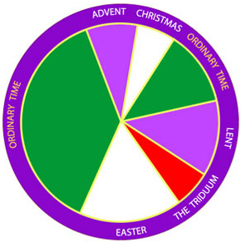

An Bhliain Liotúirgeach

An Bhliain Liotúirgeach  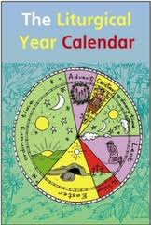 | Is ionann an Bhliain Liotúirgeach agus Séasúir na hEaglaise. An chúis atá leis seo ná go bhfuil Liotúirge faoi leith leagtha síos do gach séasúr agus é bunaithe ar cheiliúradh na hEaglaise ar shaol Chríost. Is ócáidí machnaimh agus ullmhúcháin atá i gcuid acu agus ócáidí áthais agus ceiliúradh cinn eile agus amanna is ócáidí brónacha a bhíonn i gceist.  Cuirtear tús leis an mbliain ar an gCéad Dhomhnach den Aidbhint agus críochnaíonn sé ar Fhéile Chríost an Rí.  Baintear úsáid as dathanna chun gach séasúr a aithint.  Athraíonn éide an tsagairt agus na héadaí altóra de réir dath an tséasúir  Gnáth am = glas (dath a léiríonn fás agus beatha),  Cáisc agus Nollaig = bán (dath a úsáidtear do cheiliúradh),  Aidbhint agus Carghas = corcra (dath do amanna ullmhúcháin).  Cé nach bhfuil dearg mar dhath d’aon séasúr faoi leith, baintear úsáid as ar laethanta faoi leith-an Chincís agus ar fhéilte na Mairtírigh (iad siúd a cuireadh chun báis mar gheall ar a gcreideamh)  Caitear éide bándearg ar Dhomhnach Gaudete (3ú Domhnach den Aidbhint) agus Laetare (4ú Domhnach den Charghas).  Seo laethanta laistigh de na tréimhsí ullmhúcháin a mheabhraíonn dúinn nach bhfuil ócáid cheiliúradh i bhfad uainn.
Laethanta Saoire Eaglaise  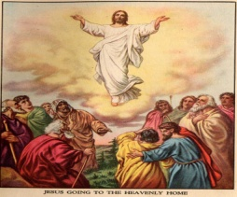 | Is laethanta iad seo go bhfuil sé de dhualgas ar Chaitlicigh freastal ar Aifreann  Is laethanta beannaithe iad gach Domhnach (Is ionann Aifreann bigile an tSathairn agus Aifreann an Domhnaigh). Tugtar Lá an Tiarna ar an Domhnach agus déanaimid ceiliúradh ar an lá seo ar aiséirí Íosa.  Ta deich lá beannaithe eile i rith na bliana. Roghnaíonn gach tír cad iad na cinn a bheidh á gceiliúradh acu. Athraíodh Deascabháil Íosa agus Corpus Christi ó dháta faoi leith go dtí an Domhnach. Ní bhíonn siad seo ar an data céanna aon bhliain.  Bíonn na laethanta beannaithe eile ar an dáta céanna gach bliain:  - Ginniúint Mhuire Gan Smál (8 Nollaig),  - Breith ár dTiarna (25 Nollaig),  - Lá Fhéile Pádraig (17 Márta),  - Deastógáil na Maighdine (15 Lúnasa) agus  - Na Naoimh uile (1 Samhain).  Foilsítear Féilire Liotúirgeach gach bliain agus déantar cur síos ann ar laethanta na bliana, na léachtaí cuí agus dathanna éide an tsagairt. Tá sé ar fáil ó Veritas.
Laethanta Sollúnta  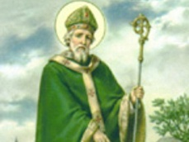 | Ar laethanta sollúnta déantar comóradh ar ócáidí nó ar dhaoine i stair na hEaglaise. Ní cheadaítear sochraidí ar na laethanta seo.
Féilte  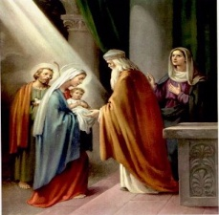 | Ar na laethanta seo déantar comóradh ar Naoimh faoi leith nó ar ócáidí i saol Chríost m.s. Toirbhirt an Linbh Íosa sa Teampall. Ní ionann iad seo agus laethanta sollúnta. Nuair a thiteann ceann de na laethanta seo ar lá den tseachtain, beidh léachtaí faoi leith ag an Aifreann agus deirtear an Ghlóir le linn an Aifrinn. Nóta: ní hionann laethanta féile agus an tuiscint a bhíonn ag reiligiúin domhanda eile.
Cuimhnitheacha  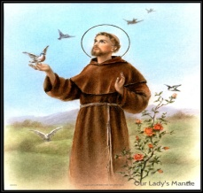 | Ar chuimhnitheacha déantar comóradh ar na Naoimh san Eaglais agus go speisialta na naoimh atá dúchasach do gach deoise. Beidh an tAifreann mar ghnáth Aifreann seachtaine m.s N. Proinnsias Assisi
Feria  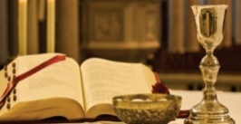 | Is ionann feria agus gnáth lá i.e lá nach bhfuil tiomanta d’aon ócáid faoi leith. Is iad léachtaí an lae a bheidh mar léachtaí an Aifrinn.
Aidbhint | Le linn na hAidbhinte bíonn muid ag ullmhú do bhreith Íosa.  Tosaíonn an Aidbhint ceithre Dhomhnach roimh Lá Nollag (25 Nollaig) agus ar an Domhnach is gaire don 30ú Samhain.  Is ionann an chéad lá den Aidbhint agus an chéad lá den Bhliain Liotúirgeach.  Is corcra an dath a bhíonn in úsáid don séasúr seo.  Leiríonn na coinnle i bhfleasc na hAidbhinte na seachtainí ina mbíonn muid ag ullmhú do bhreith Íosa. Is dath corcra atá ar thrí cinn de na coinnle agus is dath bándearg a bhíonn ar an gcoinneal a úsáidtear don 3ú seachtain den Aidbhint. Is léiriú é se oar Dhomhnach Gaudate -Domhnach na ceiliúrtha. Léiríonn an fáinne síorghlas síorghrá Dé nach bhfuil tús ná deireadh leis.  Baintear úsáide as féilirí Aidbhinte chun an méid laethanta atá fágtha go dtí Oíche Nollag. Tabhair faoi deara nach gcomhraítear na laethanta ach ó thús Mhí na Nollag sna féilirí comhaimseartha.
An Nollaig  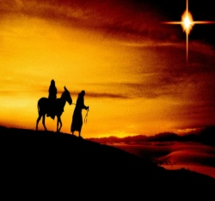 | An séasúr ina ndéantar ceiliúradh ar bhreith Íosa. Is bán an dath a úsáitear don séasúr seo. Cuirtear tús le séasúr na Nollag ag Aifreann na Bigile ar Oíche Nollag agus críochnaíonn sé ar Lá fhéile bhaisteadh Íosa (an Domhnach tar éis féile na hEipeáfáine)
Lá Nollag  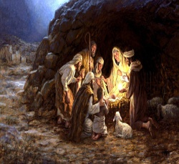 | Bíonn Lá Nollag ar an 25 Nollaig agus ar an lá seo ceiliúraimid breith Íosa. Is iad muintir Iosrael na céad daoine a fheiceann Íosa mar dhuine daonna. Feiceann muintir Iosrael Emmanuel (tá Dia linn) don chéad uair nuair a thugann na haoirí cuairt ar an stábla.  Is é lá Nollag, de ghnáth, an lá a dtugann daoine bronntanais dá chéile in Éirinn. In áiteanna eile san Eorap tugtar bronntanais ar Oíche Nollag, ar fhéile na Eipeáfáine nó ar Fhéile San Nioclás (6 Nollaig)
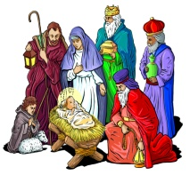  Lá Nollag Beag  (Eipeáfáine) | Déantar ceiliúradh ar fhéile na hEipeáfáine ar 6 Eanair.  Ciallaíonn an focal Eipeáfáine ‘splanc léargais’. Déanann féile na hEipeáfáine ceiliúradh ar an gcuairt a thug na Triúr Saoithe ar an stábla chun onóir a thabhairt d’Íosa. Cuirtear Íosa i gcolainn daonna i láthair an domhain mhóir i.e. Na Triúr Saoithe.  Tá siombalachas ag baint leis na bronntanais a thug na Saoithe:  ór = ríogacht Íosa, is é Íosa ár rí;  túis = diagacht Íosa, Is é Dia é;  miorr = páis agus bás Íosa (baintear úsáid as miorr le cur ar na mairbh).
Baisteadh ár dTiarna  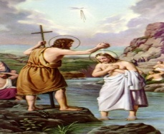 | Bhaist a cholceathrar Eoin Baiste, Íosa in abhainn na Iordáine agus déantar é a cheiliúradh ar an Domhnach tar éis na hEipeáfáine. Is é seo an lá deireadh de shéasúr na Nollag.
An Carghas  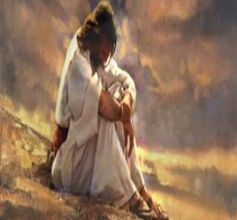 | Is é an Carghas an séasúr ullmhúcháin a thagann roimh na Cásca. Maireann sé ar feadh 40 lá ag tosú ar Chéadoin an Luaithrigh agus ag críochnú ar Chéadaoin na Braith i.e Céadaoin na Seachtaine Móire. Ní chomhraítear na sé Dhomhnach a thiteann i rith séasúr an Charghais. An chúis atá leis seo ná go mbíonn na Domhnaigh sa Charghas cosúil le gach Domhnach eile sa bhliain-déantar ceiliúradh ar an Aiséirí. Bíonn an Carghas ann le linn an Earraigh nuair a bhíonn síneadh ag teacht ar an lá agus cialláionn an focal ‘lent’ (an focal Béarla) “fad”. Is é corcra dath an tséasúir seo. Tugann an 40 lá chun cuimhne an 40 lá a chaith Íosa san fhásach ag déanamh troscadh agus ag guí. Is am guí, troscadh agus tabhairt déirce é an Carghas agus deis chun aithne níos fearr a chur ar Dhia agus ár gcomharsa.  Le linn an Charghais glacann an pobal páirt i roinnt gníomhaíochtaí a bhaineann le guí (m.s. Turas na Croise, searmanaisí athmhuintearais agus breis paidreoireachta pearsanta), troscadh (staonadh ó sheacláid, milseáin, alcól ar feadh thréimhse an Charghais nó a gcuid ama, scileanna nó tallanna a roinnt) agus déirce a thabhairt (feachtais bailiúcháin airgid agus obair charthanachta)  Le linn an Charghais ní chantar agus ní deirtear an focal ‘Alleluia’ agus ní chantar ná ní deirtear an Ghlóir.
Máirt na hInide  (Lá na bpancóga)  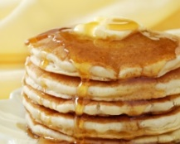 | Is am é an Carghas a mbíonn Críostaithe ag iarraidh maithiúnas dá bpeacaí. Go traidisiúnta ní itear bianna saibhre cosúil le huibheacha, bainne ná siúcra le linn an Charghais. An bealach ab éasca le fáil réidh leis na bianna seo ná pancóga a dhéanamh agus b’shin an chaoi a cuireadh tús le Lá na bPancóga. Is é seo an seans deireadh chun “féasta” a bheith ag daoine roimh shéasúr sollúnta an Charghais.  Tugtar ainmneacha eile ar an lá seo in áiteanna eile ar domhan: Mardi Gras, Fat Tuesday. Ciallaíonn an focal ‘carnival’ ‘slán le feoil’!
Céadaoin an Luaithrigh  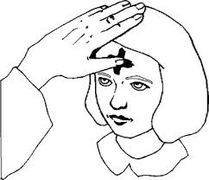 | Is é seo an chéad lá den Charghas. Freastalaíonn Críostaithe ar Aifreann nó ar Liotúirge chun an luaithreach a fháil. Déantar an luaithreach as na Duilleoga Pailme ó Dhomhnach na Pailme na bliana roimh ré. Is é corcra an dath Liotúirgeach don am seo den bhliain.  Cuirtear an luaithreach ar an gclár éadain i bhfoirm +. Deir an té a bhíonn ag dáileadh an luaithrigh “Déanaigí aithrí agus creidigí sa Soisceál” a chiallaíonn gur chóir dúinn aiféal a bheith orainn faoinár bpeacaí agus iarracht a dhéanamh maireachtáil mar a d’iarr Íosa orainn sa Soiscéal.  Is lá troscadh agus tréanais é Céadaoin an Luaithrigh.
An tSeachtain Mhór/Naofa  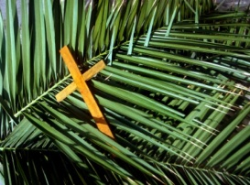 | Cuirtear tús leis an tSeachtain Mhór nó an tSeachtain Naofa ar an 6ú Domhnach den Charghas-Domhnach na Pailme – agus críochnaíonn sí le Bigil na Cásca ar an Satharn dár gcionn. Seo í an tSeachtain roimh na Cásca agus déantar comóradh ar laethanta deireanacha Íosa. Amanna clúdaítear íomhánna den chrois chéasta agus deilbh ón 5ú Domhnach den Charghas ó fiú ó thús an Charghais.
Domhnach na Pailme  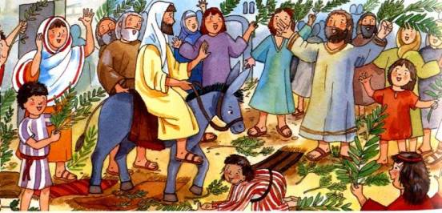 | Ar an lá seo ceiliúraimid Íosa ag dul isteach go Iarúsailéim. Tugtar duilleoga nó crosa pailme don phobal chun na duilleoga pailme a bhí ag an slua agus iad ag fáiltiú roimh Íosa a chur i gcuimhne dóibh.  Tosaíonn an tAifreann ar chúl an tséipéil áit a léitear an soiscéal a chuireann síos ar Íosa ag dul isteach go Iarúsailéim. Bíonn mórshiúl chun na haltóra ansin agus canann an pobal iomann nó salm in onóir Íosa mar rí agus ardaíonn siad a gcuid duilleoga pailme ina ómós. Leanann an tAifreann ar aghaidh ansin ón bpaidir iontrála. Sa Soiscéal, a leanann, déantar cur síos iomlán ar pháis Íosa ón Suipéar Deireanach go dtí a adhlacadh sa tuama. Is minic go mbíonn cupla léitheoir á dhéanamh seo seachas an sagart ina aonar. Réitíonn Domhnach na Pailme an bealach don tSeachtain Mhór nuair a dhírítear go mion ar pháis agus bháis Íosa. Caitear éide dearga ar Dhomhnach na Pailme
Aifreann an Chriosma  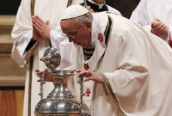  Beannaíonn an Pápa Proinnsias an ola | Bíonn an tAifreann seo ar siúl in Ardeaglais na Deoise áit a mbeannaíonn an tEaspag na holaí a bheidh á n-úsáid do na Sacraimintí agus ansin roinntear iad ar an gcléir.  Ar an lá seo freisin déanann na sagairt athnuachan, i láthair an Easpaig, ar na gealltanais a rinne siad ar an lá a hoirníodh iad.  Go traidisiúnta ceiliúrtar an tAifreann seo ar Dhéardaoin Naofa.
Triduum na Cásca  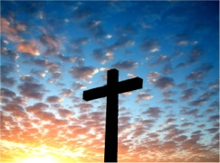 | Is ócáid 3 lá a bhíonn i gceist le triduum. Tosaíonn Triduum na Cásca ar Dhéardaoin Naofa le Séire an Tiarna agus leanann sé ar aghaidh go dtí tráthnóna Dhomhnach Cásca. Díríonn sé ar pháis, ar bhás agus ar aiséirí Íosa.
Déardaoin Naofa  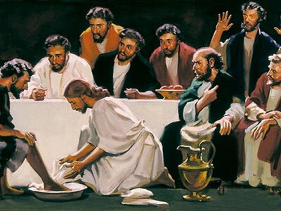 | Déantar comóradh ar an Suipéar Deireanach ar an lá seo. I rith an Aifrinn níonn an sagart cosa dháréag den phobal mar a rinne Íosa nuair a nigh sé cosa na ndeiseabal le meabhru dúinn go bhfuil muid anseo chun breathnú amach dá chéile. Is é an Eocairist príomh fhócas an tsearmanais seo. Is é an t-ordú a thug Íosa dá dheisceabail : “Déanaigí é seo i gcuimhne ormsa” atá ag croí lár an Aifrinn. Is ionann An Suipéar Deireanach a bhí ag na deisceabail agus an Eocaraist dúinne. Tar éis an Aifrinn bíonn mórshiúl leis an Sacraimint Naofa agus fágtar é ar altóir bheag ag an taobh agus bítear á fhaire go mean oíche. Déanann sé seo comóradh ar pháis agus gabháil Chríost.  Sa Séipéal tógtar na héadaí ar fad den altóir agus folmhaítear an taibearnacal. Ní bhuailfear aon chloigíní ón nGlóir ag an Aifreann agus ní bhuailfear arís iad go dtí i rith an Ghlóir ag Bigil na Cásca. Thug Íosa aithne nua dá dheisceabail ag an Suipéar Deireanach i.e. “Gráigí a chéile mar a thug mise grá daoibhse” (Eoin 13:34)
Aoine an Chéasta  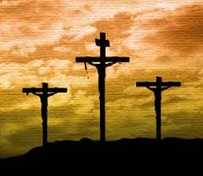 | Ar Aoine an Chéasta déantar comóradh ar pháis agus ar bhás Íosa. Ní bhíonn aon Aifreann ar siúl ar an lá seo. Is minic go mbíonn comóradh á dhéanamh ar Thuras na Croise ag meán lae ina lán paróistí. Tosaíonn an Liotúirge do Aoine an Chéasta ag a trí a chlog, an uair a cheaptar a bhásaigh Íosa. Sa liotúirge éisteann muid agus bímid rannpháirteach i scéal na Páise mar a rinneamr ar Dhomhnach na Pailme. Ina dhiaidh sin bíonn adhradh na Croise agus pógann daoine an chrois chéasta in ómós den íobairt a rinne Íosa. Críochnaíonn an searmanas leis an gComaoineach Naofa.
Bigil na Cásca  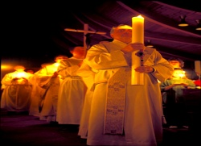  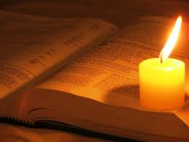  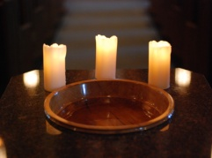  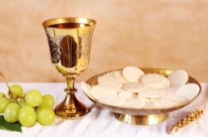 | Bíonn Bigil na Cásca ar siúl ar thrátnóna Dé Sathairn agus roinntear é i gceithre pháirt  Cuid a 1: Seirbhís an tSolais: Lastar tine lasmuigh den Séipéal agus beannaítear é. Ullmhaítear Coinneal na Cásca agus deartar cros air leis na litreacha Gréigeacha an alpha agus an omega agus na figiúirí don bhliain Reatha. Cuirtear cúig ghráinne túise a léiríonn créachta Chríost sa choinneal freisin. Ansin lastar an choinneal ón tine. Ina dhiaidh sin bíonn mórshiúl leis an gcoinneal lasta.  Cuid a 2: Liotúirge an Bhriathair: Cuirtear tús le Liotúirge an Bhriathair le seacht léacht agus sailm ón Sean Tiomna. Déanann na léachtaí seo cur síos ar conas a shábháil Dia a mhuintir féin ó thús ama agus ansin gur sheol sé a mhac féin chugainn chun muid a shábháil. Nuair a bhíonn an léacht deireanach ón Sean Tiomna léite cantar an Ghlóir agus deirtear Paidir Iontrála an Aifrinn do Fhéile na Cásca. Leantar le Lotúirge an Bhriathair le Litir Naomh Pól chuig na Rómhánaigh faoin mbaisteadh, comhgháir an tSoiscéil agus Soiscéal an Aiséirithe.  Cuid a 3: Liotúirge an Bhaisteadh. Ag an bpointe seo beannaítear an t-umar. Ina dhiaidh sin bíonn ceiliúradh ar ghealluintí an Bhaisteadh gaus déanann gach duine atá baistithe athnuachan ar a gcuid geallúintí. Sa chuid seo den searmanas is féidir le glacadh le daoine le creidimh eile a bheith mar chuid den Eaglais Chaitliceach. Is féidir le Sacraimint an Chóineartaithe a cheiliúradh ag an am seo fresin.  Cuid a 4: Liotúirge na hEocaraiste
An Cháisc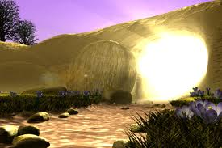 | Déanann séasúr na Cásca ceiliúradh ar aiséirí Íosa. Tosaíonn sé ar Dhomhnach Cásca agus maireann sé ar feadh 50 lá agus críochnaíonn sé ar Dhomhnach Cincíse.  Is dath bán a úsáidtear le linn an tséasúir ceiliúrtha seo.  Baineann a lán de na siombail agus na traidisiúin a bhaineann leis an gCáisc le beatha nua m.s. Is siombal iad na huibheacha Cásca den tuama ina raibh Íosa.
Domhnach Cásca  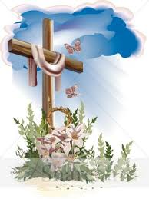 | Is é Domhnach Cásca an fhéile is tábhachtaí sa bhliain. Ag an Aifeann déanann an pobal athnuachan ar Gheallúintí an Bhaisteadh agus croithtear uisce coisricthe orthu. Cuireann sé seo i gcuimhne dúinn go mbíonn muid mar chuid de Aiséirí Íosa sa Bhaisteadh.
Mí Mhuire  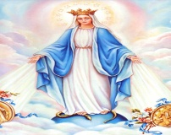 | Is í Mí na Bealtaine an mhí a ndéantar ceiliúradh ar Mhuire, máthair Íosa.
An Deascabháil  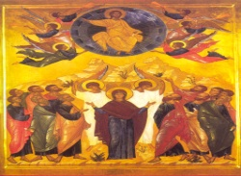 | Déanann an lá seo ceiliúradh ar Dheascabháil Íosa, daichead lá tar éis a Aiséirí. Ar an lá seo gheall Íosa go seolfadh sé an Spiorad Naomh chuig a dheisceabail.
An Chincís  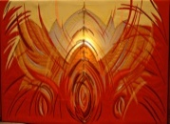 | Ar an lá seo cuimhnímid ar thuirlingt an Spioraid Naoimh ar na deisceabail. Tarlaíonn sé seo 50 lá tar éis aiséirí Íosa agus caitear éide Aifrinn dearga.
An Croí ró-Naofa 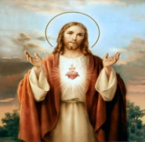 | Tiomnaítear Mí an Mheithimh don Chroí Ró-Naofa Íosa
Corpus Christi 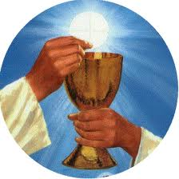 | Ciallaíonn Corpus Christi Corp Chríost. Is ar an lá seo a cheiliúraimid an bronntanas de Íosa sa Sacraimint ró-naofa. Fadó, bhíodh mórshiúil ar siúl, d’iomprófaí an t-oisteansóir (monstrance) leis an Sacraimint ró-naofa agus bhíodh daoine ag siúl taobh thiar dó, ag canadh iomainn agus ag guí.
An Choróin Mhuire 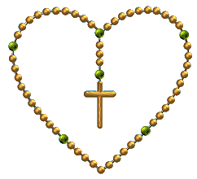 | I Mí Dheireadh Fómhair déantar ceiliúradh ar an gCoróin Mhuire nó an Paidrín Páirteach
Na Naoimh Uile  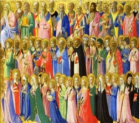 | Titeann an lá seo ar an gcéad lá de Mhí na Samhna agus déanaimid comóradh ar na naoimh uile sna flaithis- naoimh aitheanta agus anaithnid. Tagann Lá na Marbh tar éis Lá na Naomh. Cé nach lá beannaithe sollúnta é seo cuimhnímid agus guímid orthu siúd ar fad atá imithe ar shlí na fírinne.  I rith Mí na Samhna cuimhnimid ar na mairbh agus bímid ag guí ar a son.
Críost an Rí 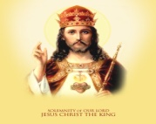 | Is é seo an Domhnach deireanach de bhliain na hEaglaise

